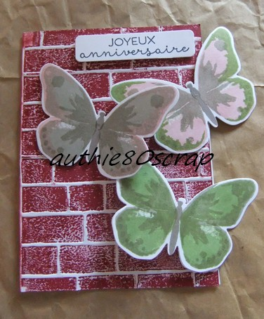
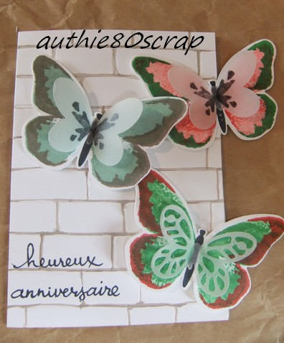
Carte anniversaire papillon
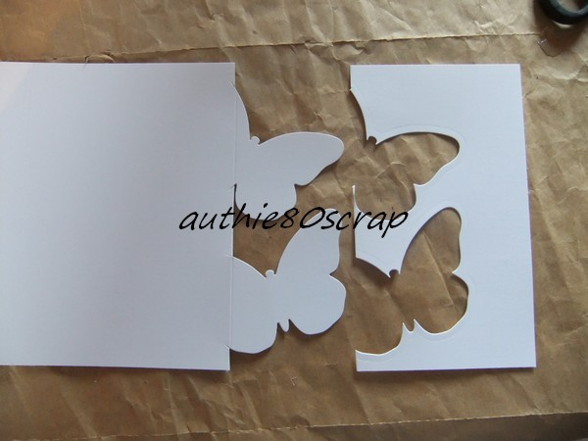
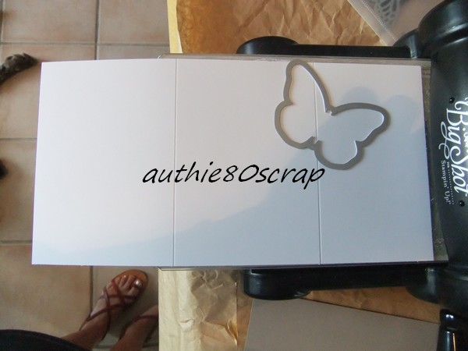
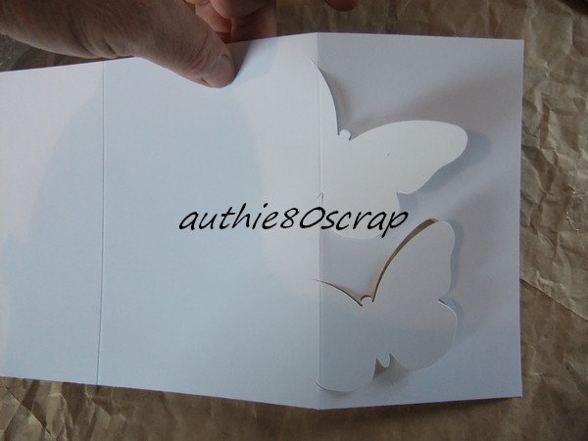
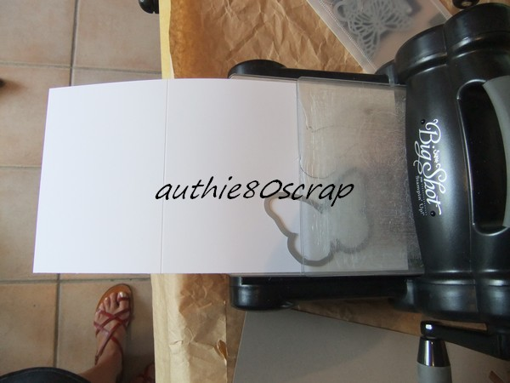
1 / Couper une feuille murmure blanc 14.8 sur 29.7. Plier à 10.5 puis 21 cm et découper les papillons à cheval sur le plie .Attention découpe partielle. 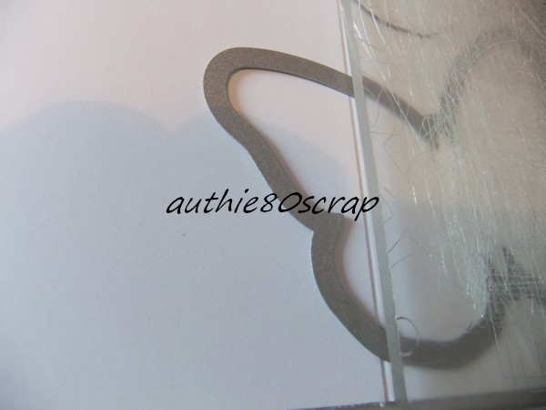
2 / Sur l’avant de la carte embosser le mur de brique soit blanc joints colorés au aqua painter ou en encrant le plioir en rouge. « D’in ch’nord chez del brique rouche. »
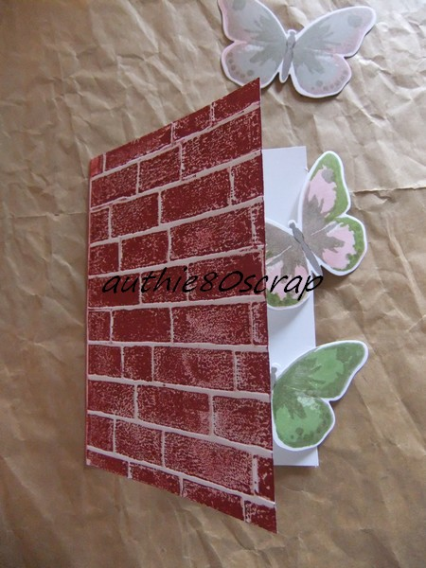
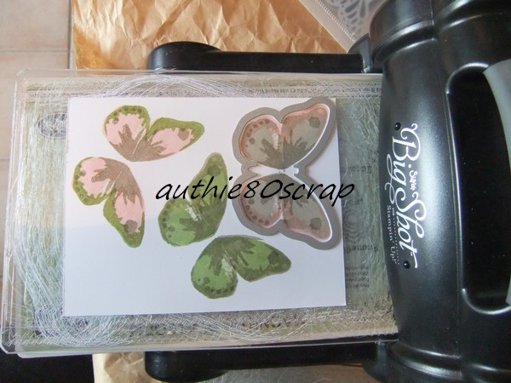
3 / préparer 3 papillons avec le set Watercolor Wings en 3 trois temps ,utiliser des couleurs assorties ou dégradées .les découper au framelits puis en coller 2 sur les demis papillons de la carte
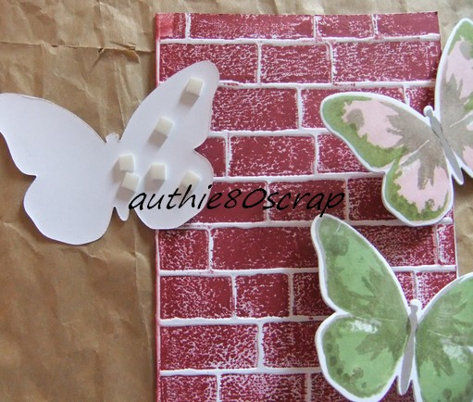
4/ coller la moitié du 3 eme papillon sur l’avant de la carte, afin qu’il bloque les autres
Lorsque la carte est fermée.

Et voilà c’est fait je vous avais dit que ce n’était pas compliqué.

A bientôt dans mes ateliers ou sur mon blog pour de nouvelles aventures

